**MyBatis基于注解的单表增删改查**

（1）**创建数据表：在mybatis数据库中创建名为tb_worker的数据表，同时预先插入几条测试数据。**

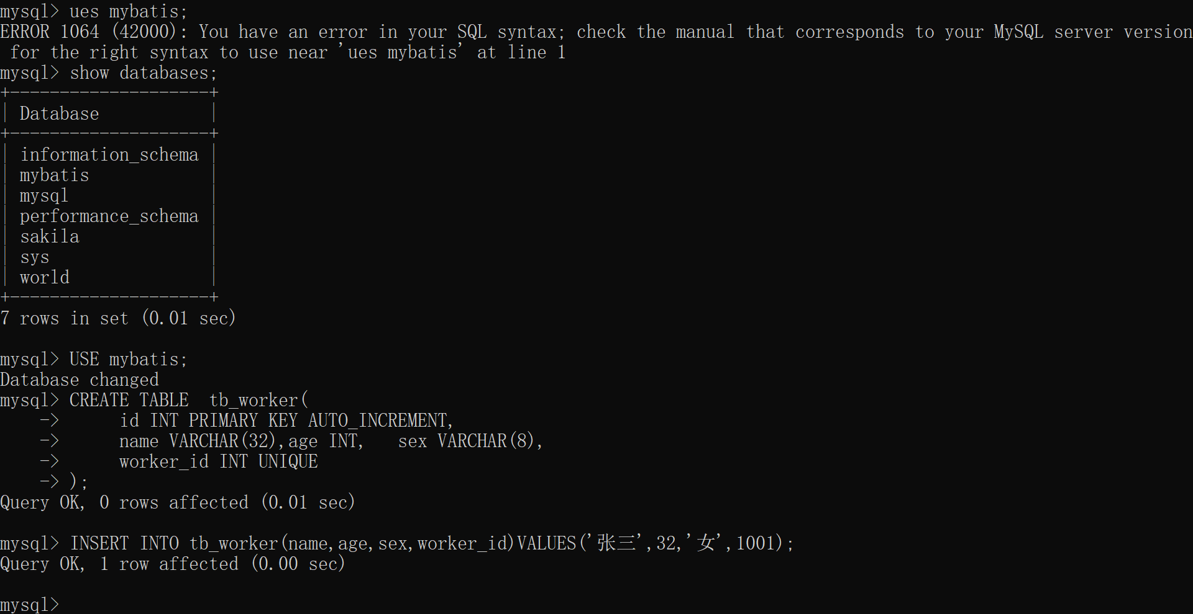

（2）**创建类：在项目的com.itheima.pojo包下创建持久化类Worker，在Worker类中定义id、员工姓名、年龄、性别、工号等属性以及属性对应的getter/setter方法。**

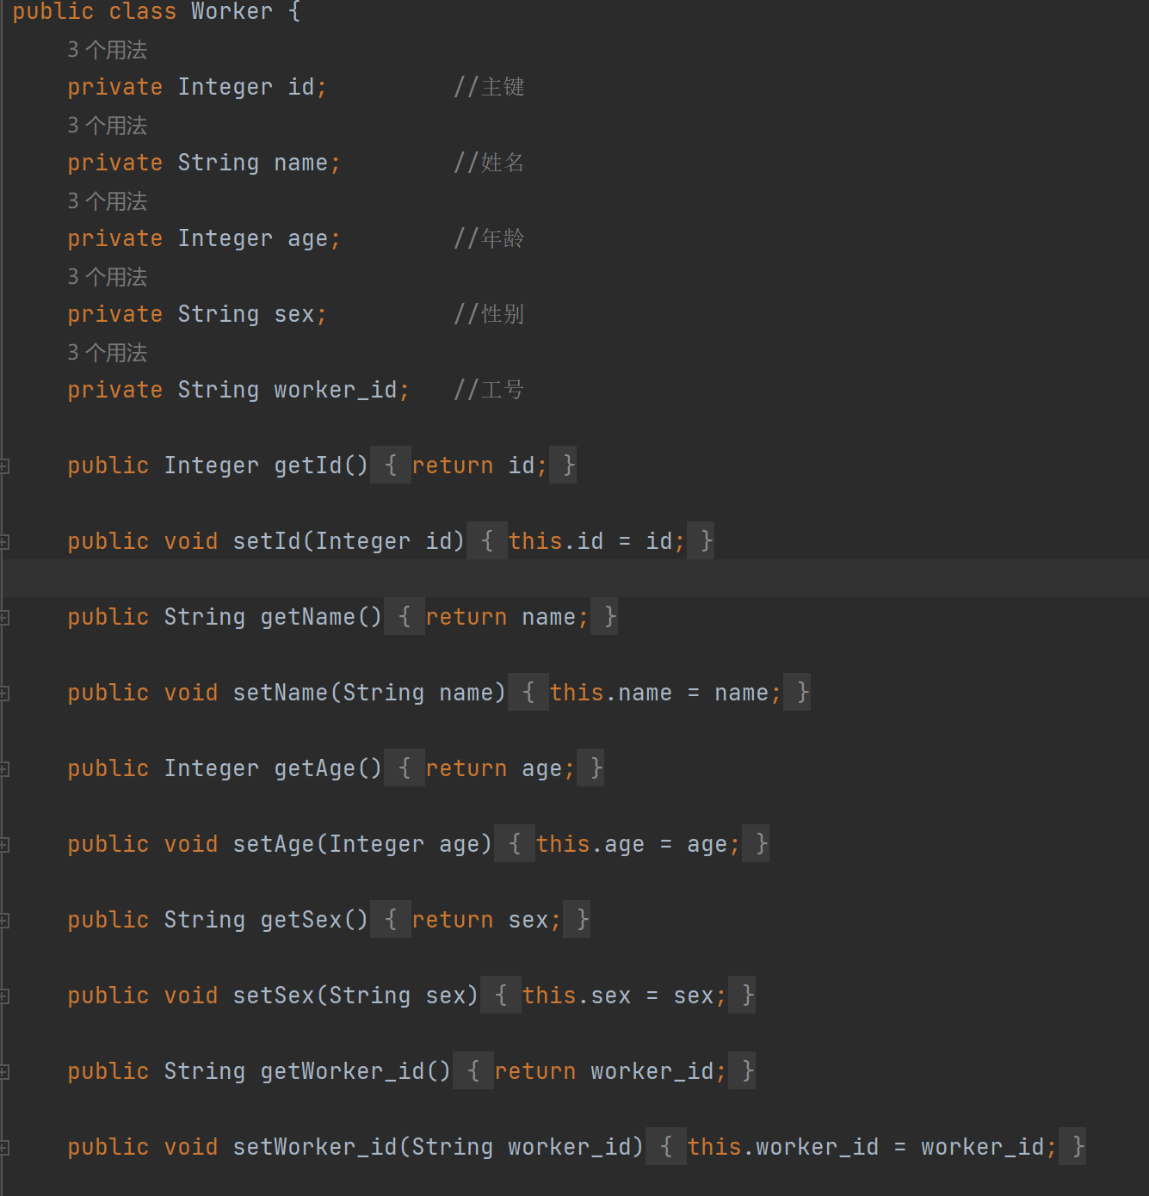

（3）**编写查询方法：在项目的src/main/java目录下创建com.itheima.dao包，并在该包下创建WorkerMapper接口，用于编写@Select注解映射的select查询方法。**

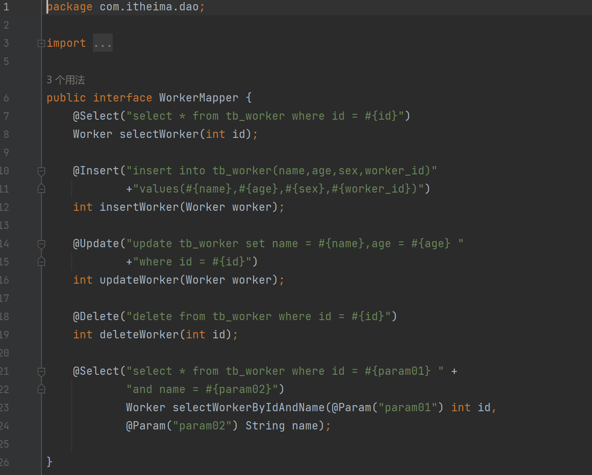

（4）**加载配置文件：在核心配置文件mybatis-config.xml中的<mappers>元素下引入WorkerMapper接口，将WorkerMapper.java接口加载到核心配置文件中。**

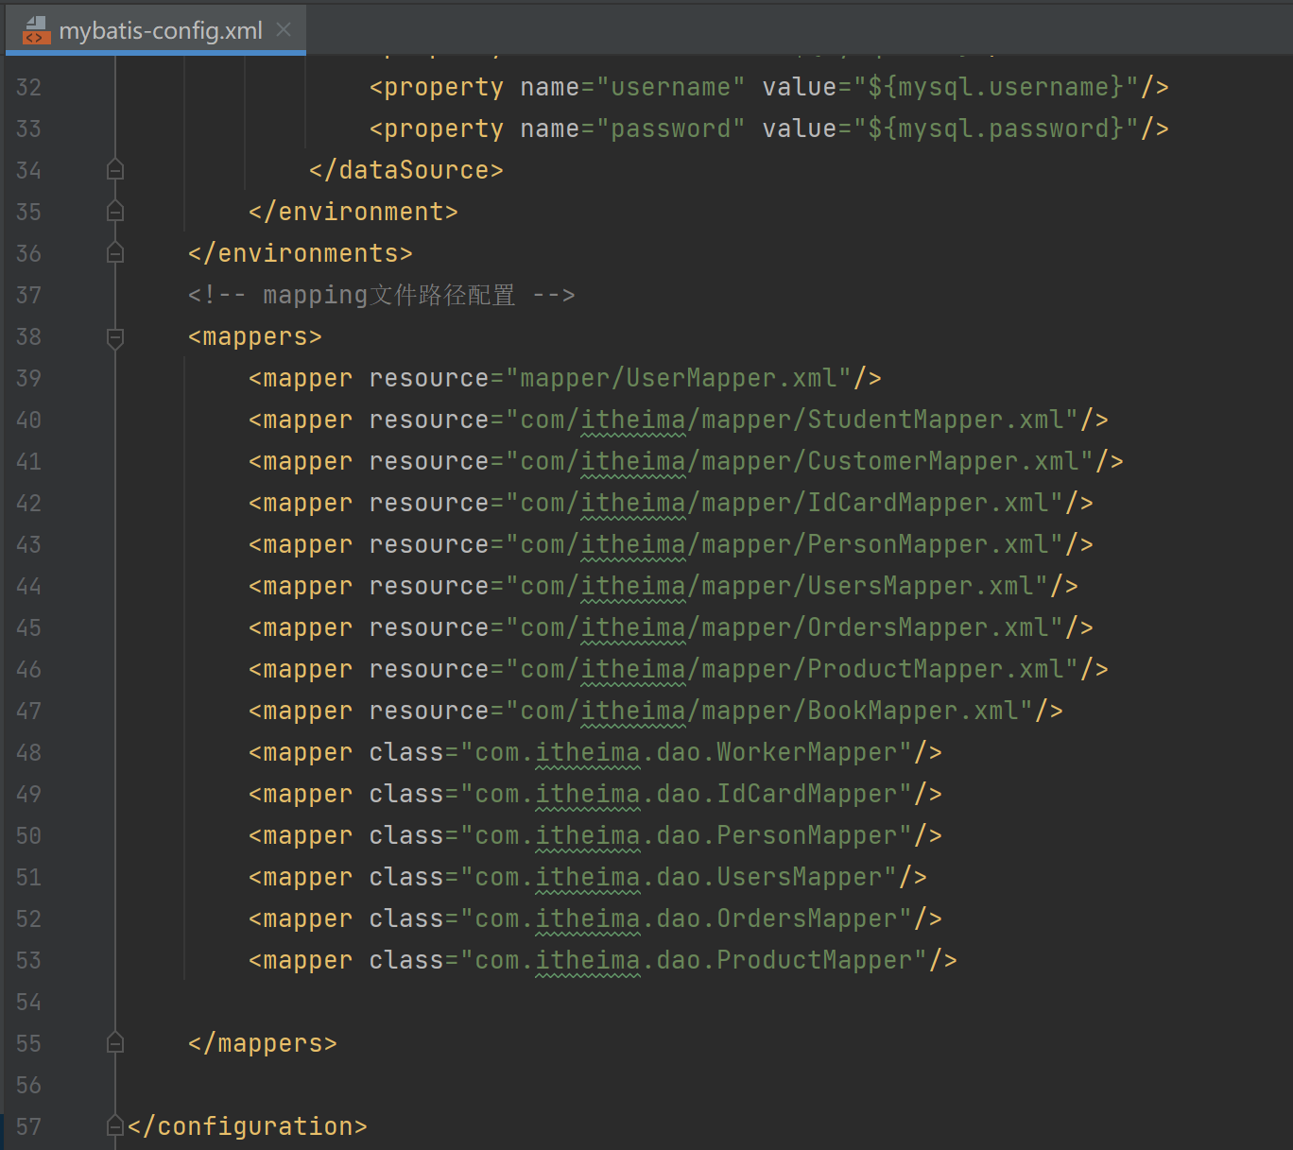

**（5）编写测试方法：在测试类MyBatisTest中，编写测试方法findWorkerByIdTest()。**

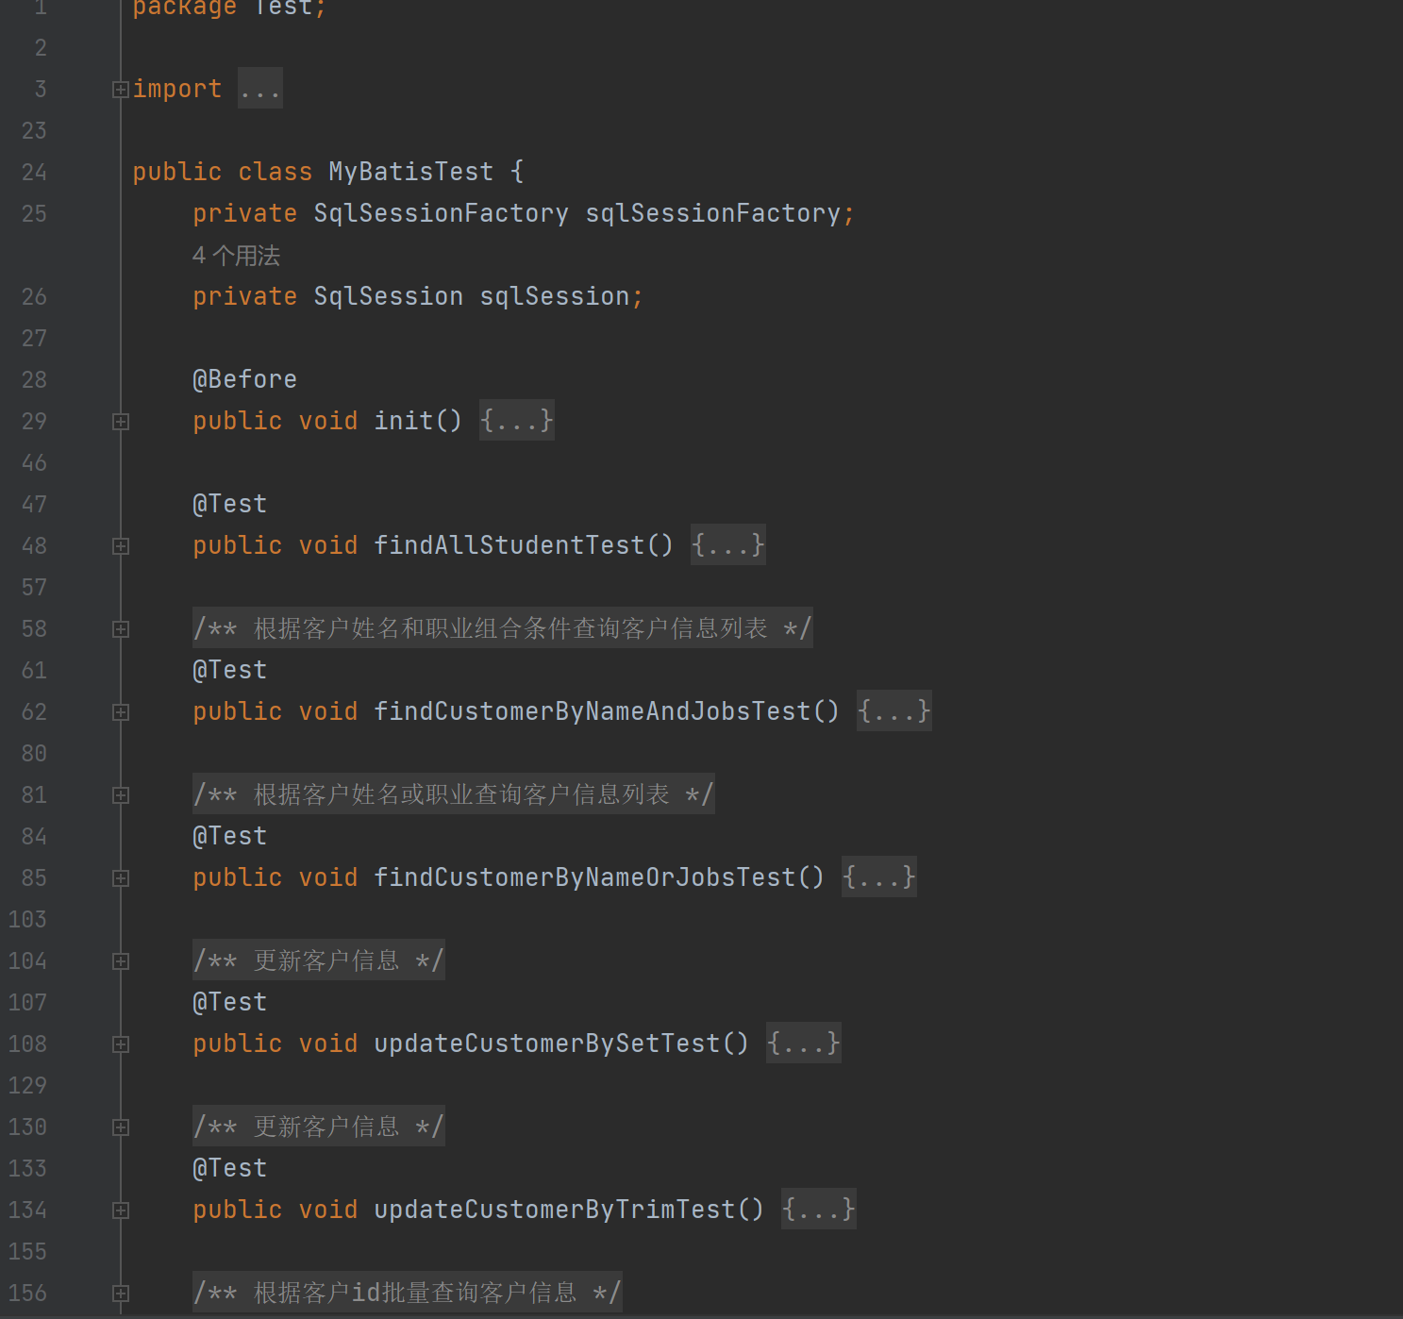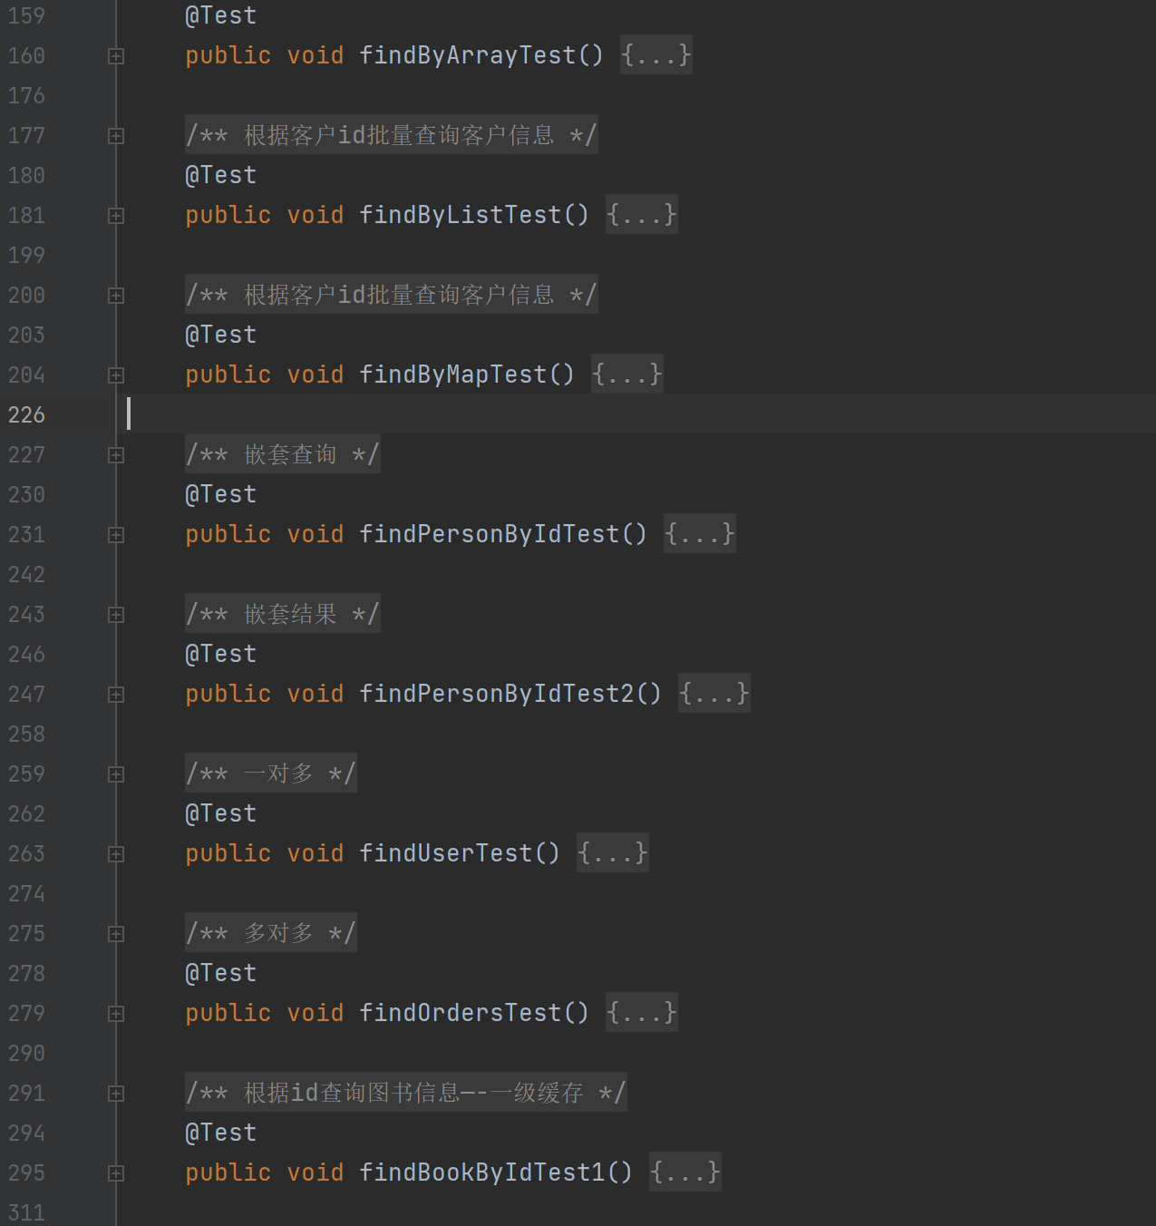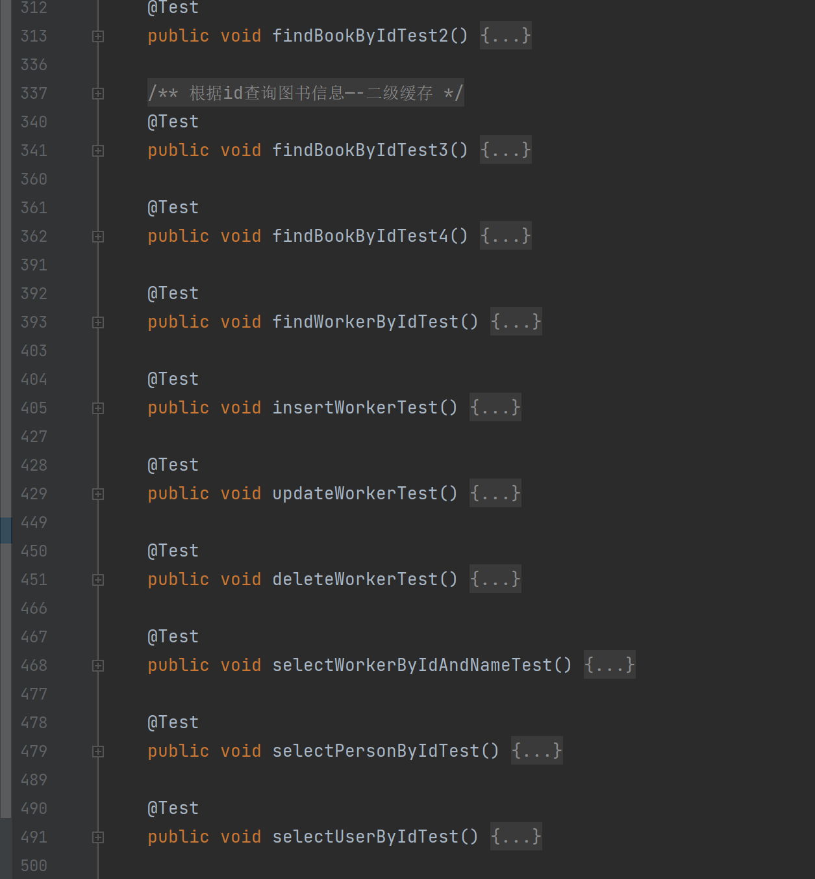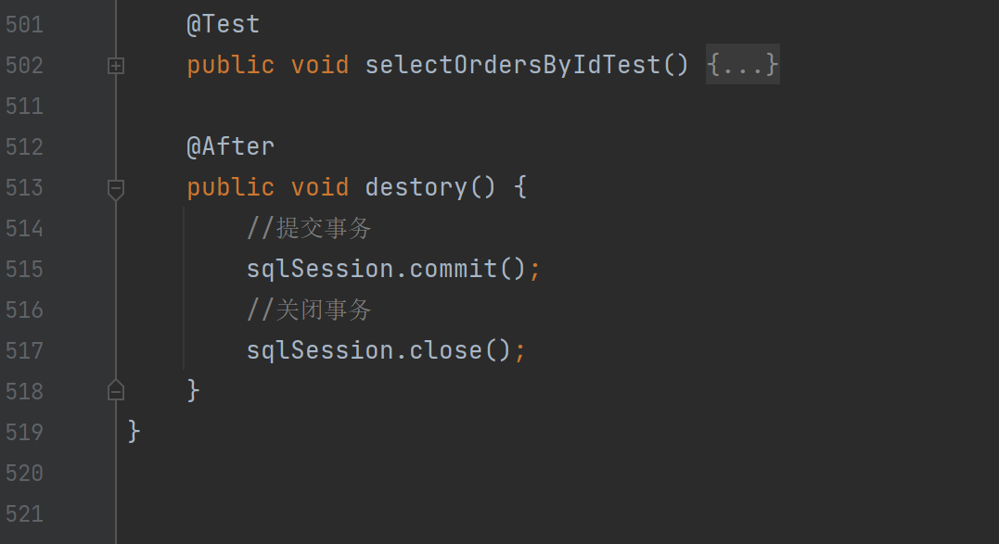

**案例：基于MyBatis注解的学生管理程序**

**（1）项目搭建：创建一个名称为mybatis-demo05的项目，项目的具体搭建过程请参考1.3节。**

**（2）数据库准备：在名为mybatis的数据库中，创建两个数据表，分别为学生表s_student和班级表c_class，同时在表中预先插入几条测试数据。**

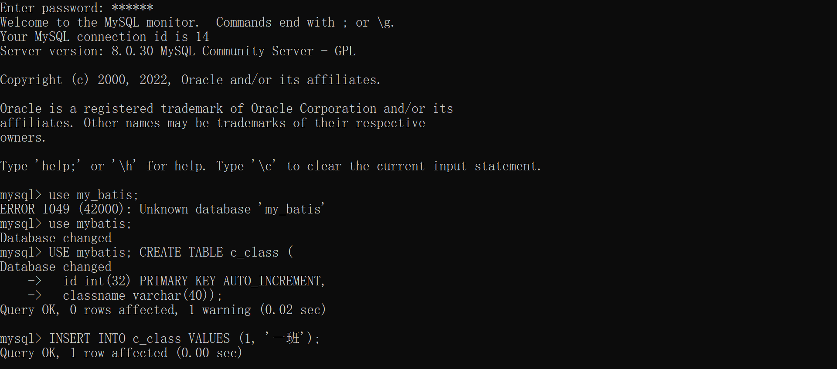

**（3）POJO类准备：在项目的src/main/java目录下创建com.itheima.pojo包，在com.itheima.pojo包中创建持久化类IClass，并在类中定义相关属性和方法，该类用于封装IClass对象的id、班级名称以及关联的学生集合等属性。**

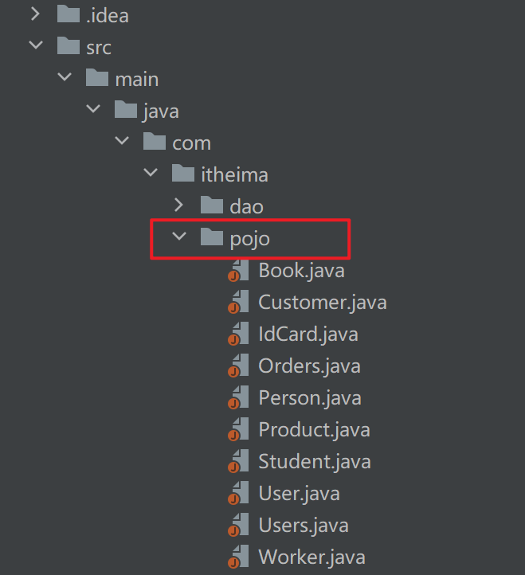 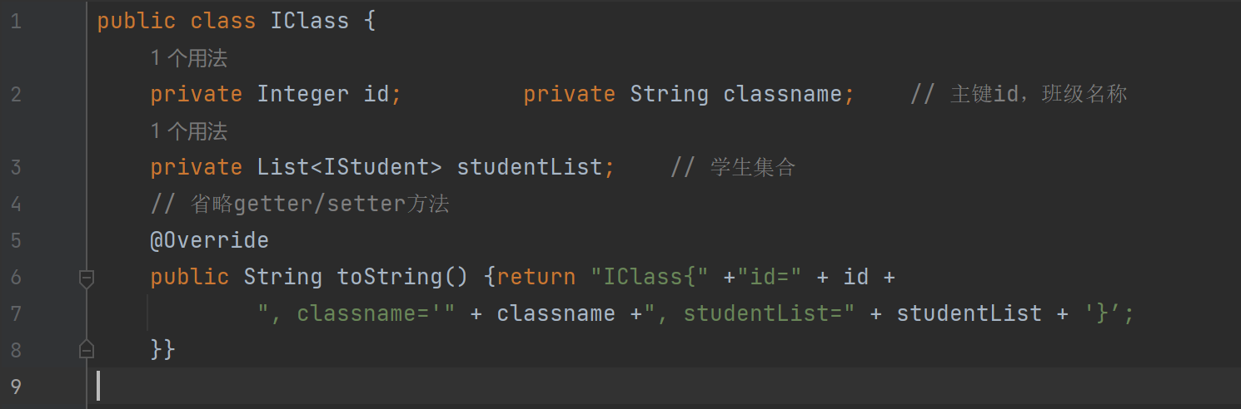

**（4）创建Mapper接口：在项目的src/main/java目录下创建com.itheima.dao包，并在com.itheima.dao包下创建IStudentMapper接口，用于编写@Select注解映射的select查询语句。**

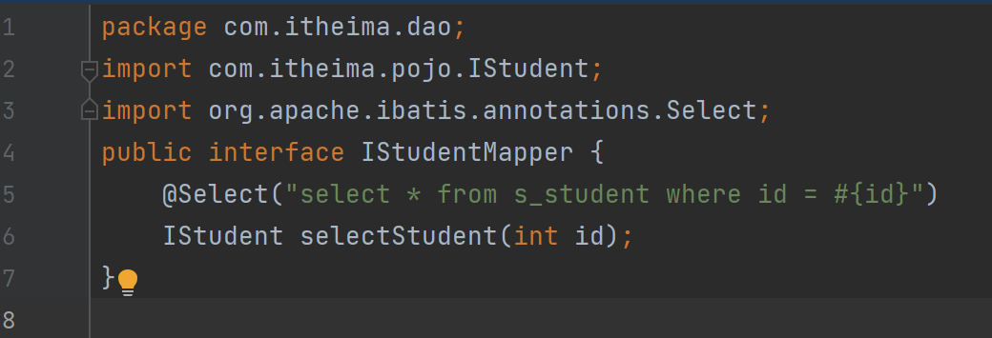

**（5）修改mybatis-config.xml核心配置文件：在核心配置文件mybatis-config.xml中的<mappers>元素下引入IStudentMapper接口，将IStudentMapper接口加载到核心配置文件中。**

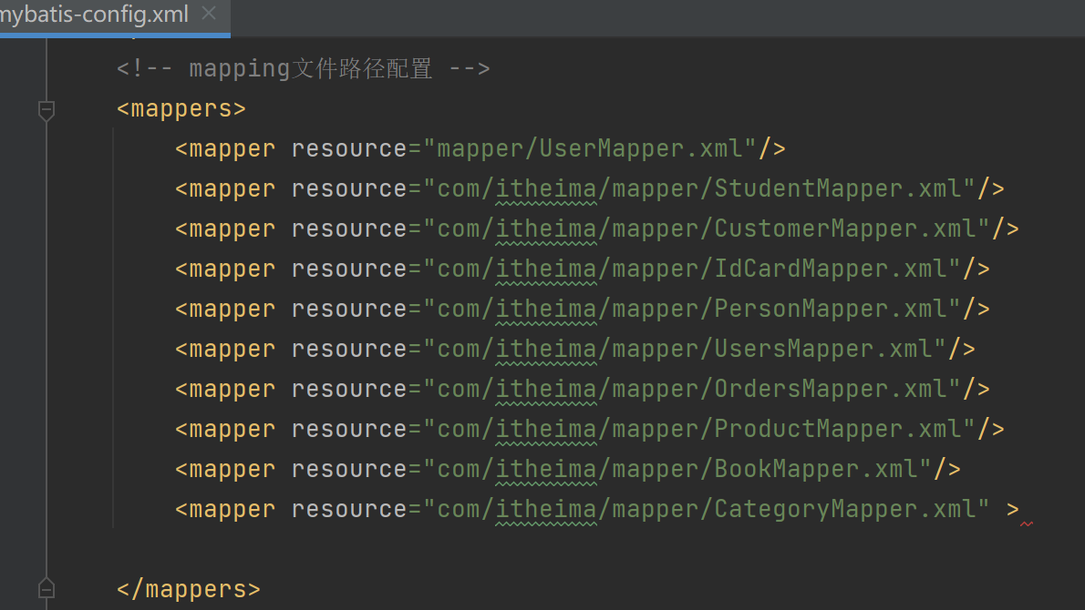

**（6）编写MyBatisUtils工具类：在项目src/main/java目录下创建com.itheima.utils包，在com.itheima.utils包下创建MyBatisUtils工具类，该类用于封装读取配置文件信息的代码。**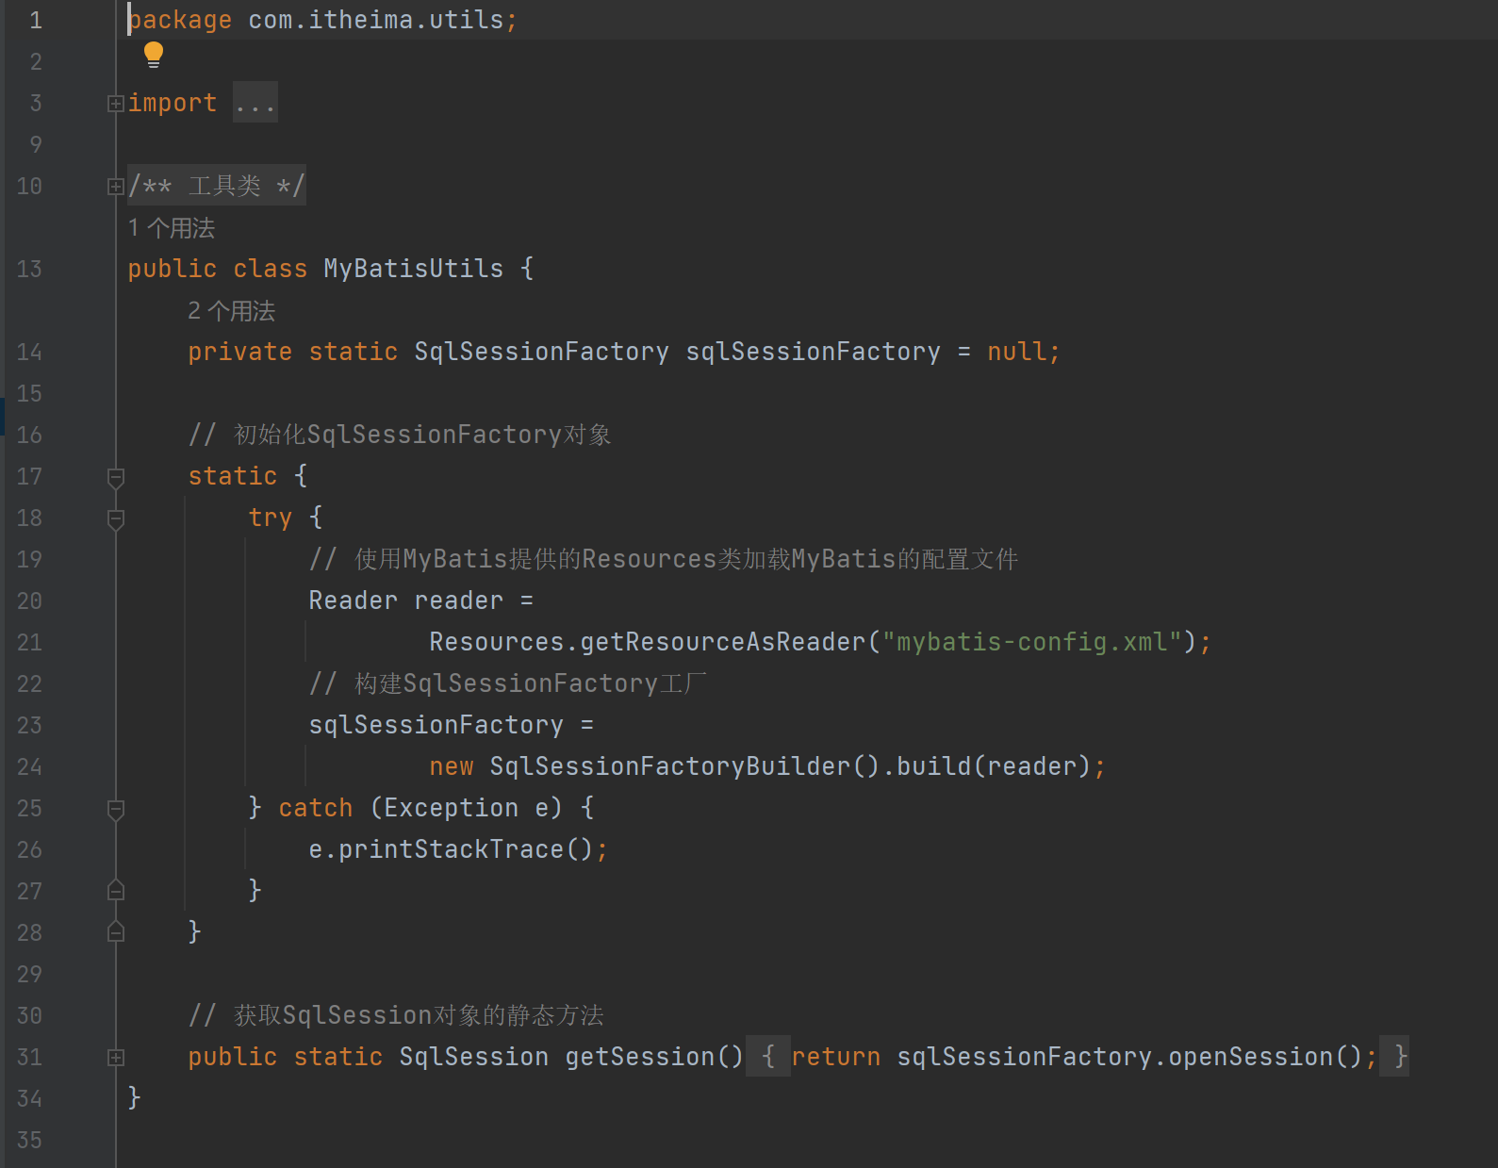

**（7） 编写测试方法：在项目的src/test/java目录下创建Test文件夹，在Test文件夹创建测试类MyBatisTest，在测试类MyBatisTest中编写测试方法findIStudentByIdTest()。**

